## 动能定理及其应用

### 考点一　动能定理的理解和基本应用

1．动能

(1)定义：物体由于运动而具有的能量叫作动能．

(2)公式：*E*k＝*mv*2，单位：焦耳(J).1 J＝1 N·m＝1 kg·m2/s2.

(3)动能是标量、状态量．

2．动能定理

(1)内容：力在一个过程中对物体做的功，等于物体在这个过程中动能的变化．

(2)表达式：*W*＝Δ*E*k＝*E*k2－*E*k1＝*mv*22－*mv*12.

(3)物理意义：合力做的功是物体动能变化的量度．

技巧点拨

1．适用条件

(1)动能定理既适用于直线运动，也适用于曲线运动．

(2)动能定理既适用于恒力做功，也适用于变力做功．

(3)力可以是各种性质的力，既可以同时作用，也可以分阶段作用．

2．解题步骤

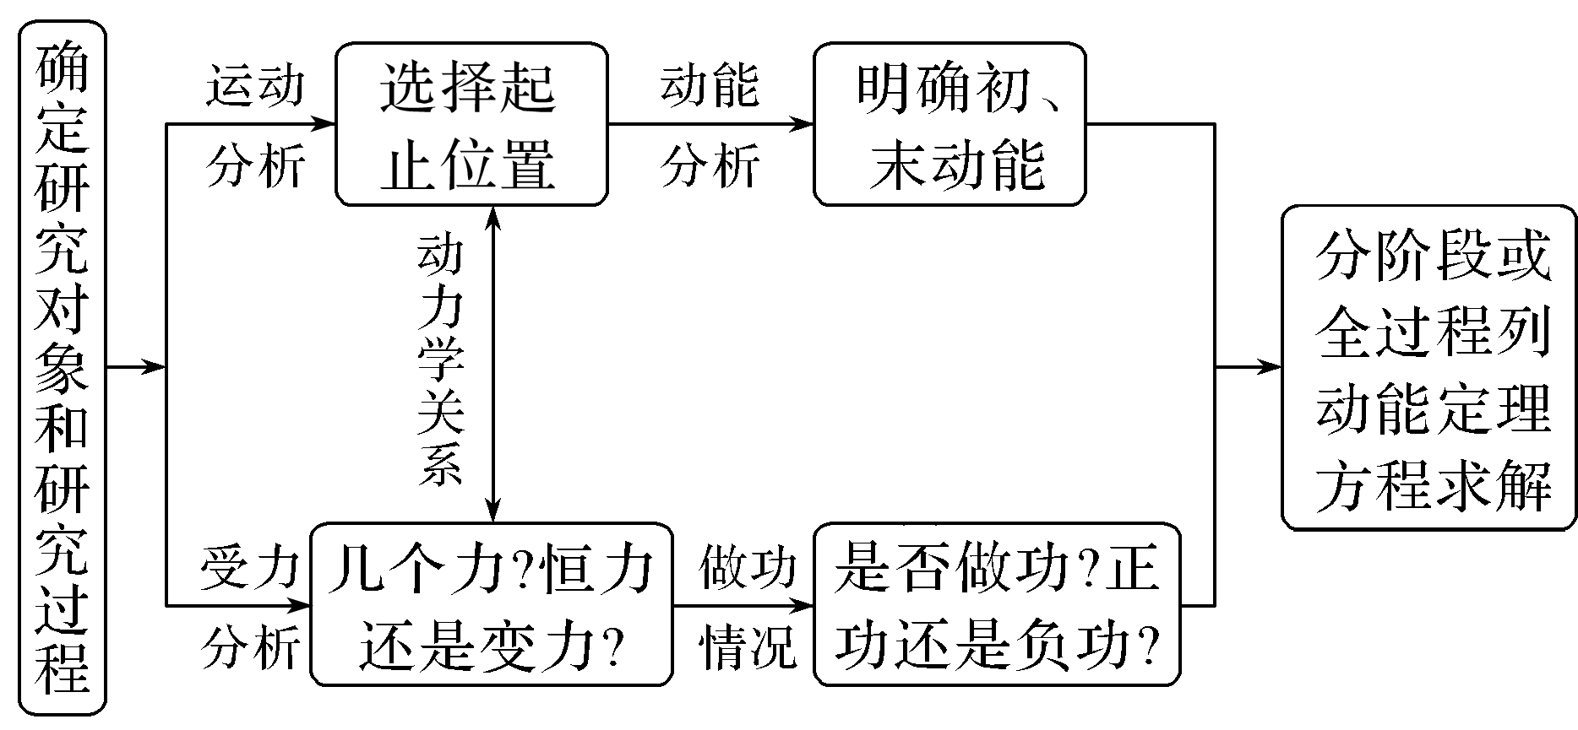

3．注意事项

(1)动能定理中的位移和速度必须是相对于同一个参考系的，一般以地面或相对地面静止的物体为参考系．

(2)当物体的运动包含多个不同过程时，可分段应用动能定理求解；也可以全过程应用动能定理求解．

(3)动能是标量，动能定理是标量式，解题时不能分解动能．

例题精练

1．滑雪运动深受人民群众喜爱．如图1所示，某滑雪运动员(可视为质点)由坡道进入竖直面内的圆弧形滑道*AB*，从滑道的*A*点滑行到最低点*B*的过程中，由于摩擦力的存在，运动员的速率不变，则运动员沿*AB*下滑过程中(　　)

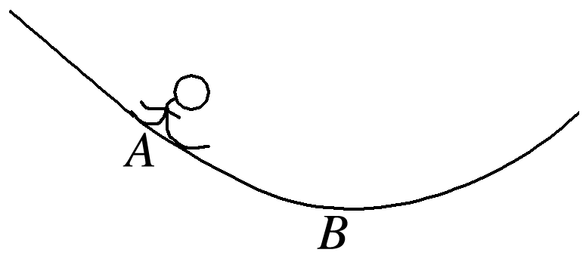

图1

A．所受合外力始终为零

B．所受摩擦力大小不变

C．合外力做功一定为零

D．机械能始终保持不变

2．如图2所示为一滑草场．某条滑道由上下两段高均为*h*，与水平面倾角分别为45°和37°的滑道组成，载人滑草车与草地之间的动摩擦因数均为*μ*.质量为*m*的载人滑草车从坡顶由静止开始自由下滑，经过上、下两段滑道后，最后恰好静止于滑道的底端(不计载人滑草车在两段滑道交接处的能量损失，重力加速度大小为*g*，sin 37°＝0.6，cos 37°＝0.8)．则(　　)

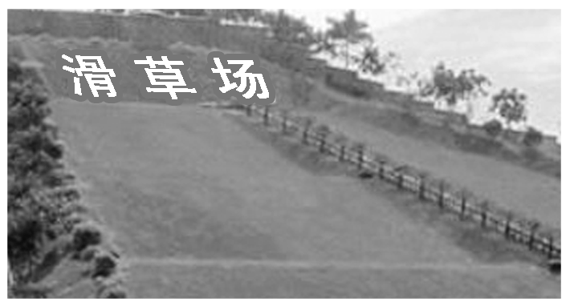

图2

A．动摩擦因数*μ*＝

B．载人滑草车最大速度为

C．载人滑草车克服摩擦力做功为*mgh*

D．载人滑草车在下段滑道上的加速度大小为*g*

### 考点二　应用动能定理求变力做功

在一个有变力做功的过程中，由动能定理，*W*变＋*W*恒＝*mv*22－*mv*12，物体初、末速度已知，恒力做功*W*恒可根据功的公式求出，这样就可以得到*W*变＝*mv*22－*mv*12－*W*恒，就可以求变力做的功了．

例题精练

3．质量为*m*的物体以初速度*v*0沿水平面向左开始运动，起始点*A*与一轻弹簧*O*端相距*s*，如图3所示．已知物体与水平面间的动摩擦因数为*μ*，物体与弹簧相碰后，弹簧的最大压缩量为*x*，则从开始碰撞到弹簧被压缩至最短，物体克服弹簧弹力所做的功为(重力加速度大小为*g*)(　　)

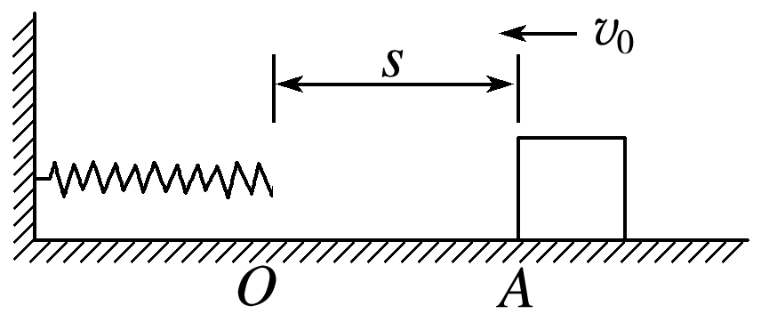

图3

A.*mv*02－*μmg*(*s*＋*x*) B.*mv*02－*μmgx*

C．*μmgs* D．*μmg*(*s*＋*x*)

### 考点三　动能定理与图象结合的问题

1．解决图象问题的基本步骤

(1)观察题目给出的图象，弄清纵坐标、横坐标所对应的物理量及图线所表示的物理意义．

(2)根据物理规律推导出纵坐标与横坐标所对应的物理量间的函数关系式．

(3)将推导出的物理规律与数学上与之相对应的标准函数关系式相对比，找出图线的斜率、截距、图线的交点、图线下的面积等所表示的物理意义，分析解答问题，或者利用函数图线上的特定值代入函数关系式求物理量．

2．图象所围“面积”和图象斜率的含义

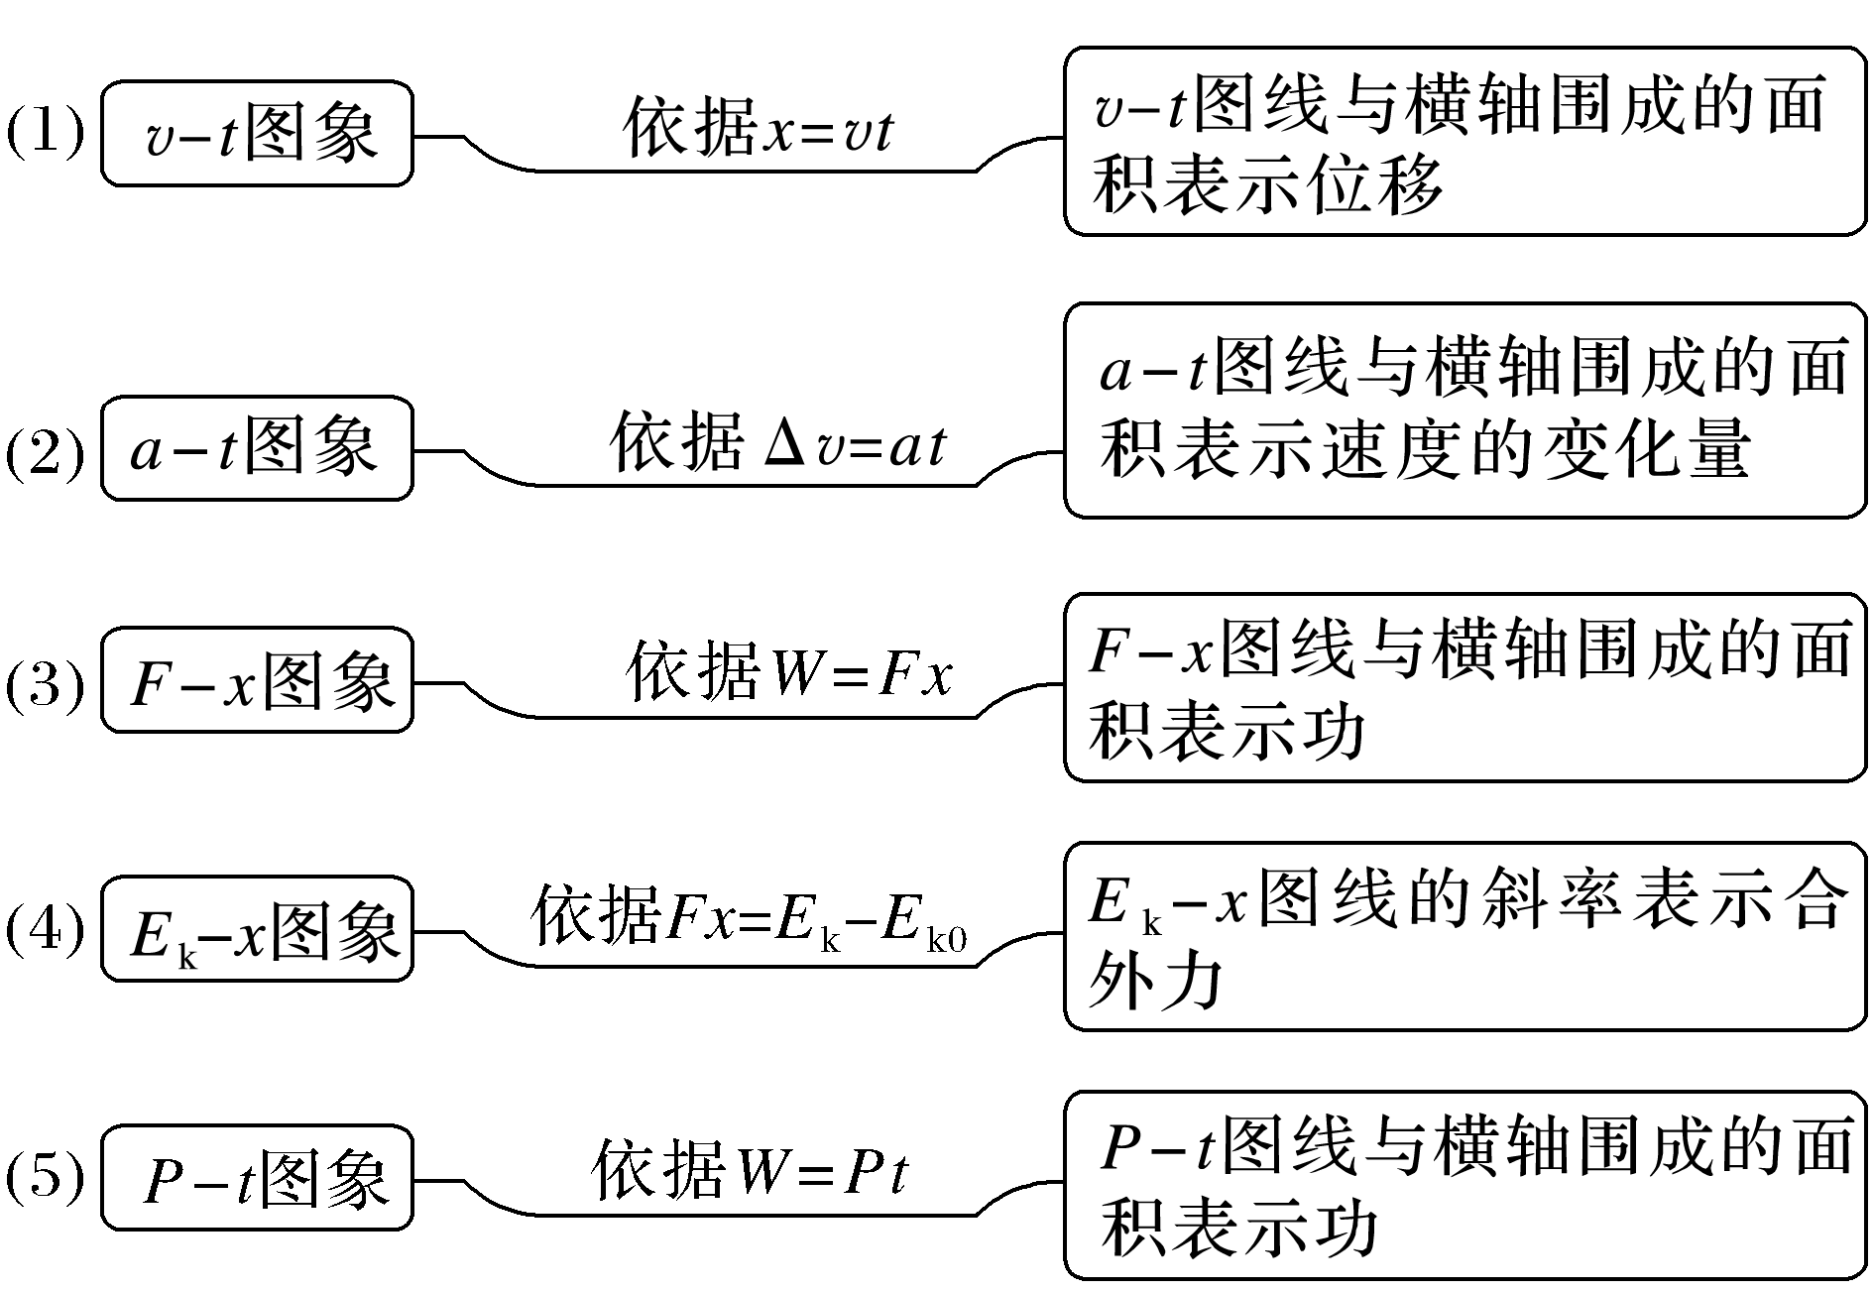

例题精练

4．用传感器研究质量为2 kg的物体由静止开始做直线运动的规律时，在计算机上得到0～6 s内物体的加速度随时间变化的关系如图4所示．下列说法正确的是(　　)

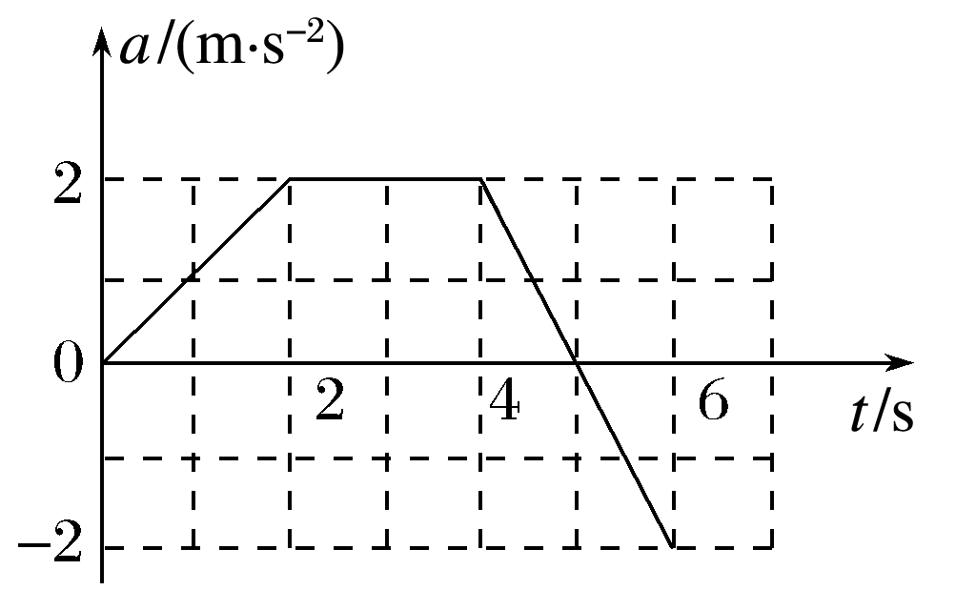

图4

A．0～6 s内物体先向正方向运动，后向负方向运动

B．0～6 s内物体在4 s时的速度最大

C．物体在2～4 s内的速度不变

D．0～4 s内合力对物体做的功等于0～6 s内合力对物体做的功

5.质量为2 kg的物块放在粗糙水平面上，在水平拉力的作用下由静止开始运动，物块的动能*E*k与其发生的位移*x*之间的关系如图5所示．已知物块与水平面间的动摩擦因数*μ*＝0.2，重力加速度*g*取10 m/s2，则下列说法正确的是(　　)

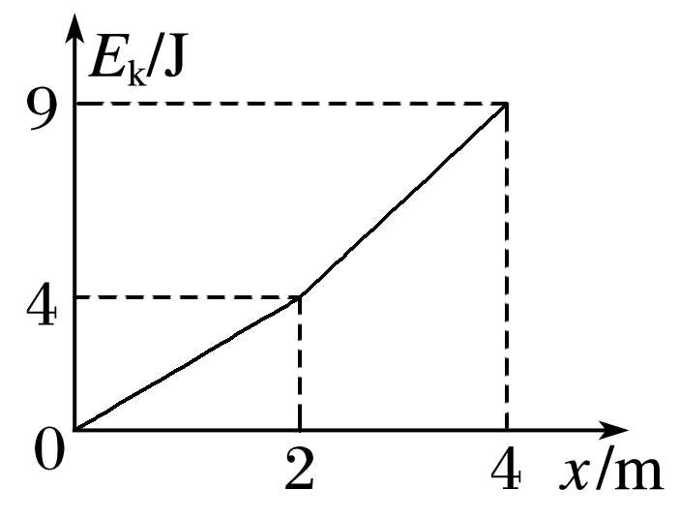

图5

A．*x*＝1 m时速度大小为2 m/s

B．*x*＝3 m时物块的加速度大小为2.5 m/s2

C．在前4 m位移过程中拉力对物块做的功为9 J

D．在前4 m位移过程中物块所经历的时间为2.8 s

# 综合练习

**一．选择题（共10小题）**

1．（湖北月考）小球沿如图所示的光滑弯曲轨道由静止滑下，轨道的圆环顶端有一个缺口AB，对称于通过环体中心的竖直线，已知圆环的半径为R，缺口的圆心角∠AOB＝2α，则下列说法正确的是（　　）

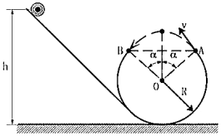

A．h取合适的值，小球到达A点的速度可以为零

B．如h＝2R，小球滑过轨道最低点时对轨道的压力等于小球重力的6倍

C．如α＝60°，当h＝2.5R时，小球可以飞过缺口无碰撞的经过B点回到圆环

D．如果α的大小可以改变，要使小球飞过缺口无碰撞的经过B点回到圆环，h的最小值为2R

2．（盐城期中）如图甲所示，小滑块与斜面及水平面间的动摩擦因数相等，斜面底端有一小段不计长度的光滑圆弧与水平面相连接，小滑块从斜面顶点由静止向下滑动，最后停在水平面上的M点。若仅改变斜面的倾角，如图乙、丙、丁所示，让同样的小滑块从斜面顶点由静止释放，能够运动到M点的是（　　）

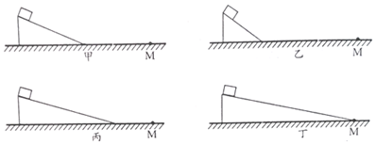

A．乙、丙 B．丙、丁 C．乙、丁 D．乙、丙、丁

3．（衡水模拟）如图所示，ABCD为固定在竖直平面内的轨道，其中光滑的水平轨道AB与半径为R的四分之一光滑圆弧轨道BC在B点相切，CD为粗糙的水平轨道。质量为m的小球静止在距B点x0＝2R的水平轨道上A点，现对小球施加水平向右的恒力F＝mg（g为重力加速度），小球向右运动，冲出C点后上升到最大高度，最后落到轨道CD上（不再反弹）。下列说法正确的是（　　）

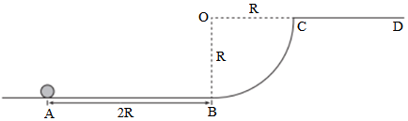

A．小球上升的最大高度距轨道CD的距离为R

B．小球在轨道CD上的落点到C点的距离为4R

C．若仅将外力F加倍，则小球上升的最大高度距轨道CD的距离为5R

D．若仅将外力F加倍，则小球落到轨道CD时速度与水平方向的夹角也加倍

4．（琼海校级期中）如图所示，在倾角是30°的光滑斜面上，有一长为l的轻杆，杆的一端固定着一个小球，质量为m。另一端绕垂直于斜面的光滑轴做圆周运动，运动到最高点速度是．（　　）

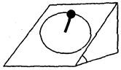

A．在最高点时，杆对球的作用力为0

B．在最高点时，杆对球的作用力沿杆向上

C．在最高点时，杆对球的作用力沿杆向下，大小是mg

D．在最低点时，杆对球的作用力沿杆向上，大小是mg



5．（徐州期中）如图所示，粗糙的固定水平杆上有A、B、C三点，轻质弹簧一端固定在B点正下方的O点，另一端与套在杆A点、质量为m的圆环相连，此时弹簧处于拉伸状态。圆环从A处由静止释放，向右运动经过B点时速度为v、加速度为零，到达C点时速度为零，下列说法正确的是（　　）

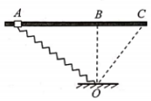

A．从A到C过程中，圆环在B点速度最大

B．从A到C过程中，圆环的加速度先减小后增大

C．从A到B过程中，弹簧对圆环做的功一定大于mv2



D．从B到C过程中，圆环克服摩擦力做功等于mv2



6．（江阴市期中）物体沿曲面从A点无初速度滑下，滑至曲面的最低点B时，下滑的高度为5m，速度为6m/s，若物体的质量为1kg。则下滑过程中物体克服阻力所做的功为，g取10m/s2，（　　）

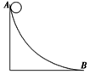

A．32J B．18 J C．50 J D．0 J

7．（崇川区校级学业考试）物块先沿轨道1从A点由静止下滑至底端B点，后沿轨道2从A点由静止下滑经C点至底端B点，AC＝CB，如图所示。物块与两轨道的动摩擦因数相同，不考虑物块在C点处撞击的能量损失，则在物块整个下滑过程中（　　）

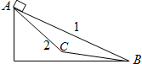

A．沿轨道1下滑时的位移较小

B．沿轨道2下滑时损失的机械能较少

C．物块受到的摩擦力相同

D．物块滑至B点时速度大小相等

8．（江阴市期中）在光滑的水平面上，质量为m的小滑块停放在质量为M、长度为L的静止的长木板的最右端，滑块和木板之间的动摩擦因数为μ．现用一个大小为F的恒力作用在M上，当小滑块滑到木板的最左端时，滑块和木板的速度大小分别为v1、v2，滑块和木板相对于地面的位移大小分别为s1、s2，下列关系式错误的是（　　）

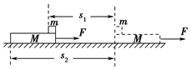

A．μmgs1＝mv12



B．Fs2﹣μmgs2＝Mv22



C．μmgL＝mv12



D．Fs2﹣μmgs2+μmgs1＝Mv22+mv12



9．（湖南期末）如图所示，质量为m的小猴子在荡秋千，大猴子用水平力F缓慢将秋千拉到图示位置后由静止释放，此时藤条与竖直方向夹角为θ，小猴子到藤条悬点的长度为L，忽略藤条的质量。在此过程中正确的是（　　）

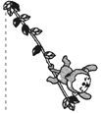

A．缓慢上拉过程中拉力F做的功WF＝FLsin θ

B．缓慢上拉过程中小猴子重力势能增加mgLcos θ

C．小猴子再次回到最低点时重力的功率为零

D．由静止释放到最低点小猴子重力的功率逐渐增大

10．（晋江市期末）如图，abc是竖直面内的光滑固定轨道，ab水平，长度为2R：bc是半径为R的四分之一的圆弧，与ab相切于b点。一质量为m的小球。始终受到与重力大小相等的水平外力的作用，自a点处从静止开始向右运动，重力加速度大小为g。小球从a点开始运动到它运动轨迹最高点的位移大小为（　　）

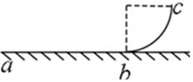

A．3R B．3R C．5R D．R



**二．多选题（共10小题）**

11．（南昌一模）如图所示，在竖直平面内固定有半径为R的光滑圆弧轨道ABC，其圆心为O，B在O的正上方，A、C关于OB对称，∠AOB＝a。一质量为m、可看成质点的物块在A处以初速度v0沿着轨道切线方向向上运动，已知重力加速度为g，下列说法正确的有（　　）

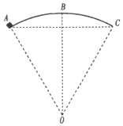

A．若α＝37°，则物块沿着轨道运动至B时的最大动能为mgR



B．若α＝37°，则物块沿着轨道运动至B时的最大动能为mgR



C．若α＝60°，则只要v0取一合适的值，物块就能沿轨道到达C处

D．若α＝60°，则无论v0取何值，物块均不能沿轨道到达C处

12．（楚雄市校级月考）质量为1kg的物体在水平粗糙的地面上，在一水平外力F作用下运动，如图甲所示，外力F做功和物体克服摩擦力做功与物体位移的关系如图乙所示，重力加速度g为10m/s2．下列分析正确的是（　　）

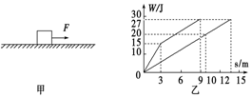

A．s＝9m时，物体速度为3m/s

B．物体运动的位移为13.5m

C．前3m运动过程中物体的加速度为3m/s2

D．物体与地面之间的动摩擦因数为0.2

13．（宿迁期末）如图甲所示，滑块沿倾角为α的光滑固定斜面运动，某段时间内，与斜面平行的恒力作用在滑块上，滑块的机械能E随时间t变化的图线如图乙所示，其中0～t1、t2时刻以后的图线均平行于t轴，t1﹣t2的图线是一条倾斜线段，则下列说法正确的是（　　）

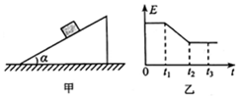

A．t＝0时刻，滑块运动方向一定沿斜面向上

B．t1时刻，滑块运动方向一定沿斜面向下

C．t1～t2时间内，滑块的动能减小

D．t2～t3时间内，滑块的加速度为gsinα

14．（江苏月考）如图所示，足够长的传送带与水平方向的倾角θ＝30°，质量ma＝1kg的物块a通过平行于传送带的轻绳跨过光滑轻质定滑轮与物块b相连，b的质量为mb，物块a与传送带之间的动摩擦因数μ＝．开始时，a、b及传送带均静止，且物块a不受传送带摩擦力作用，现让传送带以v＝1m/s的速度逆时针匀速转动，则物块a由静止到与传送带相对静止的过程中（b未与滑轮相碰），下列说法正确的是（　　）

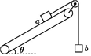

A．物块b的质量mb＝0.5kg

B．物块a沿传送带向下匀加速运动的加速度a＝5m/s2

C．物块a重力势能的减少量与物块b重力势能的增加量相等

D．摩擦力对物块a做的功等于物块a动能的增加量

15．（湖南模拟）如图所示，左右两侧水平面等高，A、B为光滑定滑轮，C为光滑动滑轮。足够长的轻绳跨过滑轮，右端与小车相连，左端固定在墙壁上，质量为m的物块悬挂在动滑轮上。从某时刻开始小车向右移动，使物块以速度v0匀速上升，小车在移动过程中所受阻力恒定不变。在物块上升的过程中（未到AB所在的水平面），下列说法正确的是（　　）

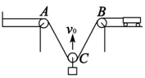

A．轻绳对小车的拉力增大

B．小车向右做加速运动

C．小车阻力的功率可能不变

D．小车牵引力做的功小于物块重力势能的增加量与小车克服阻力做功之和

16．（简阳市 期末）质量为1kg的物体静止在水平粗糙的地面上，在一水平外力F的作用下运动，如图甲所示，外力F和物体克服摩擦力Ff做的功W与物体位移x的关系如图乙所示，重力加速度g取10m/s2．下列说法正确的是（　　）

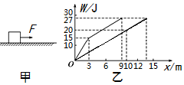

A．物体与地面之间的动摩擦因数为0.5

B．物体在前3 m运动过程中的加速度为3 m/s2

C．物体运动的最大位移为13 m

D．x＝9 m时，物体的速度为3m/s



17．（江津区模拟）如图所示，位于竖直平面内的内壁光滑的绝缘管做成的圆环半径为R，管的内径远小于R．ab为该环的水平直径，ab及其以下区域处于水平向左的匀强电场中。现将质量为m、电荷量为+q的带正电小球从管中a点由静止开始释放，已知小球释放后，第一次和第二次经过最高点c时对管壁的压力的大小之比为1：2．则下列说法正确的是（　　）

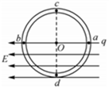

A．小球释放后，匀强电场的电场强度E＝



B．小球释放后，第n次经过最低点d时对管壁的压力N'n＝



C．小球释放后，第一次到达b点时对管壁的压力为0

D．小球释放后，第n次到达最高点c时对管壁的压力Nn＝



18．（遵义校级月考）如图所示，分别用恒力F1、F2先后将质量为m的物体由同一粗糙的固定斜面底端匀速拉至顶端，第一次力F1沿斜面向上，第二次力F2沿水平方向，则两个过程（　　）



A．合外力做的功相同

B．物体机械能变化量相同

C．F1做的功与F2做的功相同

D．F1做的功比F2做的功多

19．（厦门期末）如图所示，质量为m的圆环套在一根固定的水平直杆上，杆足够长，环与杆的动摩擦因数为μ，先给环一向右的初速度v0，同时施加一个方向竖直向上的力F（F＝kv2，v为环的速率），则环在整个运动过程中克服摩擦力所做的功可能为（　　）

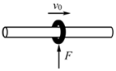

A．mv02 B．0



C． D．mv02﹣



20．（西湖区校级月考）有一种叫做“蹦极跳”的运动，质量为m的游戏者身系一根长为L，弹性优良的轻质柔软橡皮绳，从高处由静止开始下落1.5L时到达最低点（如图所示），若在下落过程中不计空气阻力，则以下说法错误的是（　　）

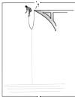

A．速度先增大后减小 B．加速度先减小后增大

C．动能增加了mgL D．重力势能减小了mgL

**三．填空题（共10小题）**

21．（长宁区二模）如图所示，光滑固定斜面的倾角为30°，A、B两物体用不可伸长的轻绳相连，并通过滑轮置于斜面和斜面的右侧，此时A、B两物体离地高度相同，且刚好处于静止状态。若剪断轻绳，则A、B落地时的动能之比为　 　，A、B运动到地面的时间之比为　 　。

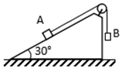

22．（静安区二模）如图，由光滑细管组成的轨道固定在竖直平面内，其中AB段和BC段是半径R＝0.2m的四分之一圆弧。已知重力加速度g取10m/s2．现将一小球从距离水平地面高度H＝1m的管口D处静止释放滑入细管内，小球到达B点的速度大小为　 　m/s。若高度H可以发生变化，为使小球能够到达A点，高度H的最小值为　 　m。

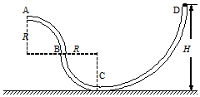

23．（金山区一模）如图，长为0.8m的轻质细线一端系于O点，另一端系有一小球，在O点正下方0.4m 的P点处有一个细钉，不计任何阻力，取g＝10m/s2．拉直细线使小球从A点（与O等高）以一定的初速度向下开始运动，小球恰能运动到O点，则小球在O点处的速度大小为　 　m/s；若下移细钉位置到P'处（图中未标出），使小球从A点由静止开始下落，发现小球恰能沿圆周运动到P'正上方，则OP'的距离为　 　m。

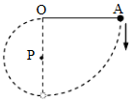

24．（南关区校级月考）如图所示，物体质量为m，沿光滑的离心轨道从高处的D点由静止滑下，到C点（与圆心在同一水平面）时，对环的压力为4mg，此时物体受到的向心力大小为　 　，物体的速率vC＝　 　，物体的动能为　 　，高度h为　 　．（设圆轨道的半径为R）

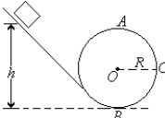

25．（府谷县校级学业考试）一人用力踢质量为10kg的皮球，使球静止以20m/s的速度飞出．假定人踢球瞬间对球平均作用力是200N，球在水平方向运动了20m停止．那么人对球所做的功为　 　J．

26．（安阳月考）如图所示，一电子具有100eV的动能。从A点垂直于电场线飞入匀强电场中，当从D点飞出电场时，速度方向跟电场强度方向成150〇角。则A、B两点之间的电势差UAB＝　 　V。

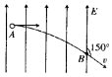

27．（黄陵县校级月考）如图所示，在倾角为θ的斜面上，以某初动能沿水平方向抛出一小球，则小球落回斜面时的动能为抛出时初动能的　 　倍．

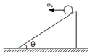

28．（南开区校级期中）如图所示，电子的电量为e，质量为m，以v0的速度沿与场强垂直的方向从A点飞入匀强电场，并从另一侧B点沿与场强方向成150°角飞出．则A、B两点间的电势差为　 　．

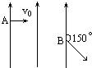

29．（和平区校级期末）如图所示，一物体m在沿斜面向上的恒力F作用下，由静止从底端沿光滑的斜面向上做匀加速直线运动，经时间t力F做功为60J，此后撤去力F，物体又经过时间t回到出发点，撤去力F时物体的动能为　 　J；物体回到出发点的动能为　 　。



30．（河北区学业考试）在距地面30m高处，以10m/s的速度向某一方向迅速抛出1kg的物体，物体落地时的速度为20m/s，则人在抛出物体时所做的功为　 　J，物体在空中运动的过程中，克服空气阻力所做的功为　 　J．（g＝10m/s2）

**四．计算题（共10小题）**

31．（宿迁期末）某同学用手托着质量为m的苹果，从静止开始沿水平方向做匀加速直线运动，经过时间t后，速度为v（苹果与手始终相对静止），求在此过程中，

（1）苹果所获得的动能Ek；

（2）苹果的加速度大小α；

（3）苹果所受合力大小F。



32．（潍坊月考）如图，竖直面内有一半径r＝0.1m的光滑圆轨道，a、b分别为轨道的最高点与最低点。一小球沿轨道内侧运动，经过a点和b点时对轨道压力的大小分别为Fa＝1N和Fb＝7N．取重力加速度g＝10m/s2．求小球的质量和小球经过a点时的动能。

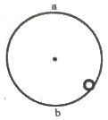

33．（南涧县期末）一质点m做匀加速直线运动，在时间间隔t内位移为s，动能变为原来的9倍，求：

（1）质点在该时间间隔t内的末速度是初速度的几倍？

（2）质点在运动过程中的加速度的大小是多少？

34．（鼓楼区校级学业考试）如图所示，为我国新一代高速试验列车的某次测试，质量为300t的动车组由静止开始以0.20m/s2的加速度做匀加速直线运动，经700s达到最大速度，设动车组在上述运动过程中受到的阻力大小恒为车重的0.005倍，求：（g＝10m/s2）

（1）动车组达到的最大动能；

（2）动车组前进的距离；

（3）动车组受到的牵引力大小。（结果均保留两位有效数字）

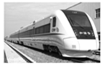

35．（西城区校级期中）氢原子内有一个氢原子核和一核外电子，电子和原子核都带一个元电荷e，电子带负电，原子核带正电，电子质量为m，设电子绕原子核运动的轨道半径为r。求：

（1）电子的运动周期；

（2）电子的动能。

（3）等效电流。

36．（建邺区校级月考）某兴趣小组对一辆自制遥控小车的性能进行研究．他们让这辆小车在水平的直轨道上由静止开始运动，并将小车运动的全过程记录下来，通过处理转化为v﹣t图象，图象如图所示（除2s～10s时间段图象为曲线外，其余时间段图象均为直线）．已知在小车运动的过程中，2s～14s时间段内小车的功率保持不变，在14s末通过遥控使发动机停止工作而让小车自由滑行，小车的质量m＝2.0kg，可认为在整个运动过程中小车所受到的阻力大小不变，取g＝10m/s2．求：

（1）14s～18s时间段小车的加速度大小a；

（2）小车匀速行驶阶段的功率P；

（3）小车在2s～10s内位移的大小s2．

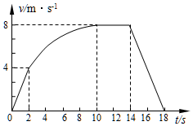

37．（江阳区校级月考）如图所示，水平平台上有一轻弹簧，左端固定在A点，自然状态时其右端位于B点，平台AB段光滑，BC段长x＝1m，与滑块间的摩擦因数为μ1＝0.25．平台右端与水平传送带相接于C点，传送带的运行速度v＝7m/s，传送带右端D点与一光滑斜面衔接，斜面长度s＝0.5m，另有一固定竖直放置的光滑圆弧形轨道刚好在E点与斜面相切，圆弧形轨道半径R＝1m，θ＝37°，传送带常L＝3m。今将一质量m＝2kg的滑块向左压缩轻弹簧，使弹簧的弹性势能为Ep＝30J，然后突然释放，当滑块滑到传送带右端D点时，恰好与传送带速度相同，并经过D点的拐角处无机械能损失。重力加速度g＝10m/s2，sin53°＝0.8，cos53°＝0.6，不计空气阻力。试求：

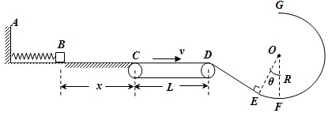

（1）滑块到达C点的速度vC；

（2）滑块与传送带间的摩擦因数μ2；

（3）若传送带的运行速度可调，要使滑块不脱离圆弧形轨道，求传送带的速度范围。

38．（浙江模拟）如图所示，粗糙平直轨道与半径为R的光滑半圆形竖轨道平滑连接，可视为质点、质量为m的滑块A与质量为2m的滑块B放在光滑水平面上，中间放有弹性物质，滑块与平直轨道间的动摩擦因数为μ，平直轨道长为L，现释放弹性物质的能量，使A以水平向右的初速度滑上平直轨道，滑过平直轨道后冲上圆形轨道，在圆形轨道最低点处有压力传感器，滑块沿圆形轨道上滑的最大高度h与滑块通过圆形轨道最低点时压力传感器的示数F之间的关系其中两个值如图乙所示。

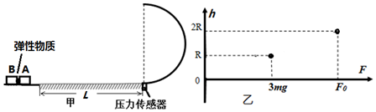

（1）若滑块A沿圆形轨道上滑的最大高度为R，求弹性物质释放的能量；

（2）求图乙中的F0的最小值；

（3）请通过推导写出h与F的关系式，并将图乙补充完整。

39．（浙江月考）如图所示为一个儿童玩具小车的轨道，倾角为53°的斜面与圆轨道相切于B点，圆轨道底端C点与传送带DE连接并处于同一水平面，所有连接处均无能量损失。现有质量m＝0.2kg的小车从A点沿斜面向下滑，初速度为v0＝3m/s，AC的高度差H＝1.0m，进入半径为r＝0.5m的光滑圆轨道并恰好能通过最高点，离开圆轨道后进入光滑的水平轨道CD，再通过顺时针方向转动的传送带DE，从E点离开传送带最终落在地面上F点。传送带的动摩擦因数μ2＝0.5，长度为L＝1.6m，E点离地面的高度h＝0.2m（小车运动过程中可视为质点，传送带轮子半径可忽略不计，空气阻力不计，g取10m/s2）。求：

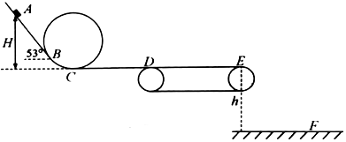

（1）小车通过圆轨道最高点时的速度大小；

（2）斜面的动摩擦因数μ1；

（3）若传送带的速度2m/s＜v＜7m/s，则求出小车落点F与E的水平距离x与传送带速度v之间满足的关系。

40．（浙江模拟）如图所示，质量为m＝1kg的小物块放在长直水平面上，用水平细线紧绕在半径为R＝0.25m、质量为M＝2kg的薄壁圆筒上。t＝0时，圆筒在电动机带动下由静止开始绕竖直中心轴转动，转动中角速度满足ω＝16t（rad/s）。物块和地面之间动摩擦因数为μ＝0.2，取g＝10m/s2。

（1）请说明物块做何种运动？并求出物块运动中受到的拉力的大小。

（2）从开始运动至t1＝2s时刻，电动机做了多少功？

（3）若当圆筒角速度达到ω0＝64rad/s时，使其减速转动，并以此时刻为t＝0，且角速度满足ω＝（64﹣36t）rad/s，则减速多长时间后小物块停止运动？

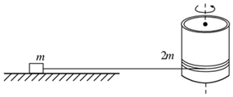

**五．解答题（共10小题）**

41．（台州期中）滑板运动是一项刺激运动项目，深受青少年喜欢，某次比赛部分赛道如图甲所示，现将赛道简化为如图乙所示的模型：粗糙倾斜轨道AB与光滑圆弧形轨道相切于B点，粗糙水平轨道CD与光滑圆弧形轨道BC、DE相切于C、D点。运动员与滑板一起（可看作质点）从A点静止开始滑下，经轨道BC、CD滑到E点时速度恰好为零，然后返回。已知人和滑板总质量为m＝60kg，倾斜轨道AB长L＝5m，与水平面的夹角θ＝53°，滑板与AB的动摩擦因数为μ1＝0.2，水平轨道CD长S＝6m，圆弧形轨道半径均为R＝4m，不计空气阻力，（sin53°＝0.8，cos53°＝0.6，g取10m/s2）．求：

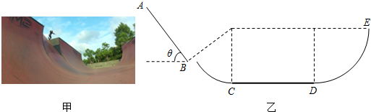

（1）运动员第一次滑到C点时对轨道的压力大小；

（2）滑板与水平轨道CD的动摩擦因数；

（3）运动员从A点开始下滑到第一次回到AB轨道速度为零的过程机械能的损失量。

42．（天心区校级模拟）一列火车质量1000t，由静止开始以恒定的功率沿平直铁轨运动，经过2min前进2700m时恰好达到最大速度．设火车所受阻力恒为车重的0.05倍，求火车的最大速度和恒定的功率？取g＝10m/s2．

**解**：设最大速度为*v*m，火车的平均牵引力为，由动量定理和动能定理得：



（﹣f）*t*＝*mv*m （1）



（﹣f）s＝mv2 （2）



联立（1）、（2）解得：vm＝＝45m/s，*P*＝*fv*m＝22.5KW



试指出以上求解过程是否正确．若正确，请给出理由；若有问题，请给出正确的解答．

43．（湖南模拟）如图所示，倾角为θ的斜面上PP′、QQ′之间粗糙，且长为3L，其余部分都光滑。形状相同、质量分布均匀的三块薄木板A、B、C沿斜面排列在一起，但不粘接。每块薄木板长均为L，质量均为m，与斜面PP′、QQ′间的动摩擦因数均为2tanθ．将它们从PP′上方某处由静止释放，三块薄木板均能通过QQ′．重力加速度为g。求：

（1）薄木板A在PP′、QQ′间运动速度最大时的位置；

（2）薄木板A上端到达PP′时受到木板B弹力的大小；

（3）释放木板时，薄木板A下端离PP′距离满足的条件。

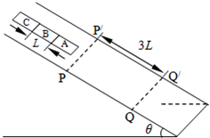

44．（海淀区校级模拟） 动车组列车（如图所示）是由几节自带动力的车厢（动车）加几节不带动力的车厢（拖车）编成一组，它将动力装置分散安装在多节车厢上。在某次试运行中共有4节动车和4节拖车组成动车组，每节动车可以提供P0＝750kW的额定功率，每节车厢平均质量为m＝20t。该次试运行开始时动车组先以恒定加速度a＝0.5m/s2启动做直线运动，达到额定功率后再做变加速直线运动，总共经过550s的时间加速后，动车组便开始以最大速度vm＝270km/h匀速行驶。设每节动车在行驶中的功率相同，行驶过程中每节车厢所受阻力相同且恒定。求：

（1）动车组在匀加速阶段的牵引力大小；

（2）动车组在整个加速过程中每节动车的平均功率；

（3）动车组在整个加速过程中所通过的路程（计算结果保留两位有效数字）。

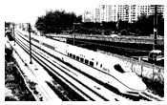

45．（长汀县期中）如图所示，某人乘雪撬在光滑的雪坡上从A点无初速下滑，经过B，接着沿水平路面滑至C点停止．人与雪撬总质量为70Kg．雪坡高度h＝20m，雪撬与地面动摩擦因数为μ＝0.5．不计空气阻力，g取10m/s2

（1）人与雪撬从A滑至B时的速度是多大？

（2）人与雪撬在地面滑行多远距离才能停下？

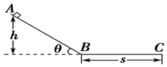

46．（浙江二模）如图1是组合玩具实物图，该玩具主要配件有小车、弹射器、三连环、滑跃板及部分直线轨道等。如图2为该玩具的轨道结构示意图，其中三连环是三个半径不同圆轨道Ⅰ、Ⅱ、Ⅲ组成，且轨道连接但不重叠。其圆心分别为O1、O2、O3，半径分别为R1＝20cm、R2＝15cm、R3＝10cm，OA、AC为光滑水平轨道，滑跃板CD为足够长的粗糙倾斜轨道，轨道与水平面夹角θ可调（0≤θ＜90o）。某次游戏中弹射器将小车自O点以一定初速度弹出，小车先后通过圆轨道Ⅰ、Ⅱ、Ⅲ后冲上滑跃板。小车可视为质点，其质量m＝0.1kg，与滑跃板CD间动摩擦因数μ＝，其它阻力均不计，轨道各部分平滑连接，g取10m/s2。



（1）求小车通过圆轨道Ⅰ最高点B的最小速度vB；

（2）改变弹射器对小车的冲量，小车均能通过三连环，求小车通过圆轨道Ⅲ最低点A时受到轨道的支持力与弹射器对小车冲量的关系；

（3）若小车恰好能够通过三连环，为确保小车整个运动过程均不脱离轨道，分析滑跃板CD与水平面间夹角θ的取值范围。（可用三角函数表示）

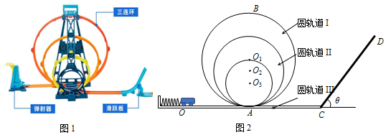

47．（朝阳区校级三模）一般来说，正常人从距地面1.5m高处跳下，落地时速度较小，经过腿部的缓冲，这个速度对人是安全的，称为安全着地速度。如果人从高空跳下，必须使用降落伞才能安全着陆，其原因是，张开的降落伞受到空气对伞向上的阻力作用。经过大量实验和理论研究表明，空气对降落伞的阻力f与空气密度ρ、降落伞的迎风面积S、降落伞相对空气速度v、阻力系数c有关（由伞的形状、结构、材料等决定），其表达式是f＝cρSv2．根据以上信息，解决下列问题。（取g＝10m/s2）



（1）在忽略空气阻力的情况下，计算人从1.5m 高处跳下着地时的速度大小（计算时人可视为质点）；

（2）在某次高塔跳伞训练中，运动员使用的是有排气孔的降落伞，其阻力系数c＝0.90，空气密度取ρ＝1.25kg/m3．降落伞、运动员总质量m＝80kg，张开降落伞后达到匀速下降时，要求人能安全着地，降落伞的迎风面积S至少是多大？

（3）跳伞运动员和降落伞的总质量m＝80kg，从跳伞塔上跳下，在下落过程中，经历了张开降落伞前自由下落、张开降落伞后减速下落和匀速下落直至落地三个阶段。如图是通过固定在跳伞运动员身上的速度传感器绘制出的从张开降落伞开始做减速运动至达到匀速运动时的v﹣t图象。根据图象估算运动员做减速运动的过程中，空气阻力对降落伞做的功。

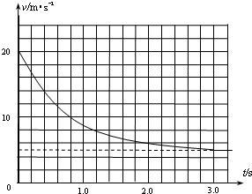

48．（海淀区校级期末）如图所示，光滑半圆形轨道处于竖直平面内，半圆轨道与光滑的水平地面相切于半圆的端点A．一质量为m的小球在水平地面上的C点受水平向左的恒力F由静止开始运动，当运动到A点时撤去恒力F，小球沿竖直半圆轨道运动到轨道最高点B点，最后又落在水平地面上的D点（图中未画出）。已知A、C间的距离为L，重力加速度为g。

（1）若轨道半径为R，求小球到达圆轨道B点时对轨道的压力FN；

（2）为使小球能运动到轨道最高点B，求轨道半径的最大值Rm。

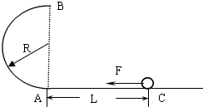

49．（郑州期末）为确保弯道行车安全，汽车进入弯道前必须减速。如图所示，AB为进入弯道前的平直公路，BC为水平圆弧形弯道。已知弯道半径R＝24m，汽车到达A点时速度vA＝16m/s，汽车质量为1.5×103kg，与路面间的动摩擦因数μ＝0.6，设最大静摩擦力等于滑动摩擦力，取g＝10m/s2，若汽车进入弯道后刚好不发生侧滑。求：

（1）汽车在弯道上行驶时的向心力大小。

（2）汽车在弯道上行驶时的线速度大小。

（3）汽车在AB段汽车克服摩擦力做得功。

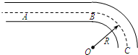

50．（大关县期末）如图所示，在E＝103V/m的水平向左匀强电场中，有一光滑半圆形绝缘轨道竖直放置，轨道与一水平绝缘轨道MN连接，半圆轨道所在平面与电场线平行，其半径R＝40cm，一带正电荷q＝10﹣4C的小滑块质量为m＝40g，与水平轨道间的动摩擦因数μ＝0.2，取g＝10m/s2，求：

（1）要小滑块能运动到圆轨道的最高点L，滑块应在水平轨道上离N点多远处释放？

（2）这样释放的小滑块通过P点时对轨道的压力是多大？（P为半圆轨道中点）

